บทที่ 4
โครงข่ายเซลล์ประสาทเทียม (Neural Network)

ในบทนี้จะได้กล่าวถึงรูปแบบของเซลล์ประสาท (Neural) และการวางตัวของเซลล์ประสาทจนกลายเป็นโครงข่าย ตลอดจนคณิตศาสตร์ที่ใช้ในการคำนวณ และการตัดสินใจของโครงข่ายเหล่านี้ จากอดีตจนถึงปัจจุบัน ได้มีผู้คิดค้นและพัฒนารูปแบบของเซลล์ประสาทขึ้นมามากมาย บางรูปแบบมีการพัฒนาขึ้นมาเพื่อจำลองการทำงานของสมองมนุษย์ ให้สามารถอธิบายการคิดและการเรียนรู้ของมนุษย์ว่าเกิดขึ้นได้อย่างไร และก็ยังมีอีกหลายรูปแบบที่ได้ถูกพัฒนาขึ้นมาเพื่อใช้แก้ไขปัญหาทางวิศวกรรม โดยไม่มีพื้นฐานทางชีววิทยาเข้ามาเกี่ยวข้องเลยแม้แต่น้อย รูปแบบเหล่านี้ถูกเรียกว่า “โครงข่ายเซลล์ประสาทเทียม” (Artificial Neural Networks) ในบทนี้จะได้ยกตัวอย่างรูปแบบของโครงข่ายประสาทเทียมที่นิยมใช้กัน โดยเฉพาะอย่างยิ่งในการแก้ไขปัญหาทางวิศวกรรมและวิทยาการคอมพิวเตอร์ โดยจะกล่าวถึงวิธีการคำนวณด้วยวิธีการทางคณิตศาสตร์อย่างง่ายๆ ของแต่ละเซลล์ประสาทที่มีการเชื่อมโยงถึงกันทางเรขาคณิต ซึ่งโดยทั่วไปแล้วเราจะไม่พบการทำงานในลักษณะนี้กับระบบการทำงานของเซลล์ประสาทหรือสองของมนุษย์และสัตว์แต่อย่างใด นอกจากนี้จะกล่าวถึงวิธีการเรียนรู้ (Learning) และค่าพารามิเตอร์ที่ใช้ในการปรับค่าของเซลล์ประสาทซึ่งสามารถอธิบายได้โดยสมการทางคณิตศาสตร์

นิวรัลเน็ตเวอร์ค หมายถึงโครงข่ายใยประสาทที่เชื่อมต่อกันระหว่างเซลล์ประสาทจำนวนมากมายมหาศาล มีความสามารถประมวลผลสูงบรรจุอยู่ในสมอง สมองชีวภาพที่เป็นจุดศูนย์กลางการควบคุมกิจกรรมของการดำเนินชีวิต การวิจัยสร้างโครงข่ายประสาทเทียม (Artificial Neural Network) มีแนวคิดเลียนแบบการทำงานของสมองชีวภาพ โดยเรียนรู้และศึกษาการทำงานของสมองชีวภาพเพื่อกำหนดแนวทางสำหรับการสร้างแบบจำลองขึ้นมา แล้วพยายามสมมติฐานลักษณะการทำงานโดยจำลองเป็นโมเดลคณิตศาสตร์ที่มีลักษณะเดียวกันแล้วดำเนินการคำนวณโดยใช้คอมพิวเตอร์

4.1 นิวรัลเน็ตเวอร์คชีวภาพ
ระบบคิดคำนึงของมนุษย์ มีโครงสร้างพื้นฐานจากเซลล์สมองที่เรียกว่านิวรอล (Neurons) เรียงเป็นชั้นๆ อย่างซับซ้อนจำนวนมหาศาล ประมาณหมื่นล้าน(10¹¹)นิวรอลและอาจมีจุดเชื่อมโยงส่งผ่านจุดเชื่อมโยงภายในถึงพันล้านล้าน(10¹⁵)จุด (PhilipD.Wasserman,1989:12)แต่ละนิวรอลจะมีคุณลักษณะแตกต่างกันไป โดยมีการทำงานคล้ายกันคือ รับเข้า, ประมวลผล, ส่งออกสัญญาณไฟฟ้าเคมีผ่านไปยังนิวรอล ซึ่งจะส่งสื่อสารไปตามระบบของสมอง

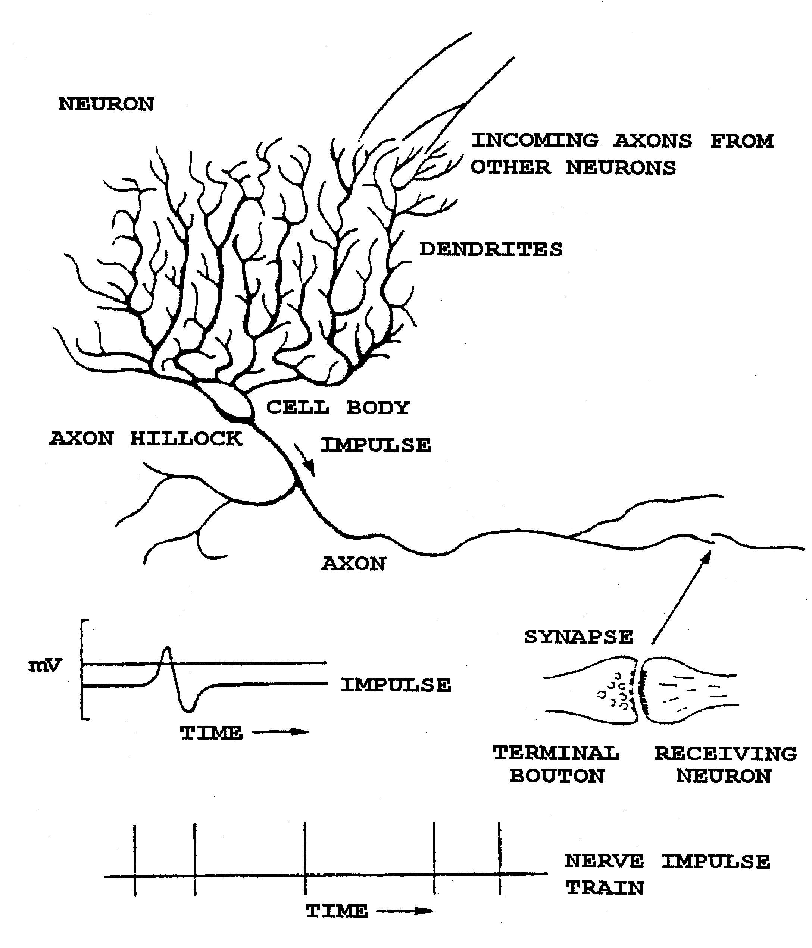

รูปที่ 4-1 แสดงโครงสร้างตัวอย่างของเซลล์ประสาทชีวภาพ

จากรูปที่ 4-1 ส่วนแขนงที่ขยายแยกออกไปจากตัวเซลล์ต่อไปยังเซลล์อื่น ๆ เพื่อรับสัญญาณเรียกว่า เดนไดรท์ (Dendrites) จุดรับสัญญาณจากเซลล์อื่นเข้ามายังตัวเซลล์จะผ่านมาทางจุดเชื่อมต่อที่เรียกว่า ซิน แนปส์ (Synapse) ซึ่งแอกซอน (Axon) จะเป็นตัวส่งสัญญาณเอาท์พุทออกไปยังนิวรอลอื่นจากผลการวิจัยพบว่า แต่ละนิวรอลจะเชื่อมต่อออกไปยังนิวรอลอื่นๆ ซึ่งแต่ละนิวรอลจะมีคุณสมบัติในการเพิ่มขยายหรือลดทอนความเข้มของสัญญาณบางสัญญาณที่เข้ามาทางเดนไดรท์ของเซลล์ซึ่งมีแขนงมากมาย อาจสามารถกระตุ้นตัวเซลล์ แต่บางสัญญาณก็อาจจะยับยั้งตัวเซลล์

เนื่องจากเซลล์ประสาทหนึ่งเซลล์มีเดนไดรท์มาก ฉนั้นสัญญาณ กระตุ้นจากเดนไดรท์ ที่รับเข้ามาจากเซลล์ประสาทอื่นๆ จะถูกนำมารวมกันที่ตัวเซลล์ประสาทที่เซลล์ประสาทจะมีค่าเทรสโฮล (Threshold) ค่าหนึ่งหากผลรวมของสัญญาณไฟฟ้าเคมี (Electrochemical) มีค่ามากกว่า เทรสโฮลเซลล์ เซลล์ประสาทก็จะส่งสัญญาณขนาดหนึ่งผ่านทางแอกซอนไปยังนิวรอลอื่นๆ
การจัดเรียงชั้น (Layer) และลักษณะการเชื่อมโยงระหว่างนิวรอลในสมองนั้นมีการจัดเรียงที่ซับซ้อน สอดคล้องกับหน้าที่การทำงานเฉพาะส่วน มีการเจริญเติบโตสัมพันธ์กับสิ่งแวดล้อมและมีการเรียนรู้ตลอดเวลาซึ่งใช้เวลานานนับปีดังนั้นจึงยากที่จะสร้างโมดุลขึ้นมาเพื่อเลียนแบบให้มีคุณลักษณะคล้ายสมองชีวภาพได้ทั้งหมด ผลงานที่ได้จากการทำวิจัยในปัจจุบันเป็นเพียงการจำลอง การเลียนแบบและการทำงานเฉพาะบางส่วนของโครงข่ายประสาท มาใช้เฉพาะกับงานใดงานหนึ่ง ซึ่งมีการวิจัยลักษณะของโครงข่ายแบบต่างๆ ขึ้นมา โดยแต่ละแบบจะเหมาะกับงานประเภทหนึ่ง ๆ เท่านั้น

4.2 โครงข่ายประสาทเทียม (Artificial Neural Network)
การออกแบบสร้างประสาทเทียมนั้นมีสมมติฐานขั้นแรกจากคุณสมบัติของระบบประสาทชีวภาพ ดังที่กล่าวมา กล่าวคือ ชุดรับสัญญาณข้อมูล อินพุทของเซลล์ประสาทหนึ่งได้จากสัญญาณเอาท์พุทของเซลล์ประสาทอื่นๆ ผ่านทางซินแนปส์และเดนไดรท์ ข้อมูลแต่ละค่าที่รับมาจะถูกลดขนาดด้วย ซินแนปติกส์ ซึ่งภายในประกอบด้วยสารเคมีประเภท K⁺,Ca⁺⁺,Na⁺,Cl⁻ ซึ่งจะมีลักษณะทางความนำ พัลล์ (Pulse) สัญญาณไฟฟ้าเคมีที่แตกต่างกัน (James A. Freeman and David M.Skapura,1991:8-9) ด้วยเหตุนี้ โมดุลประสาทเทียมที่สร้างขึ้น จะต้องมีการถ่วงน้ำหนักให้กับโมดุลก่อนที่จะนำเข้าสู่โมดุลประสาทเทียม จุดนี้เรียกว่า ซิน แนปติกส์เวจท์ ปริมาณของข้อมูลที่เข้าสู่นิวรอล จะถูกนำมารวมกัน และตัดสินใจด้วยระดับความสนใจของ นิวรอล (Activation level) แล้วจะส่งเป็นเอาท์พุทออกที่แอกซอนไปยังนิวรอลอื่นๆ

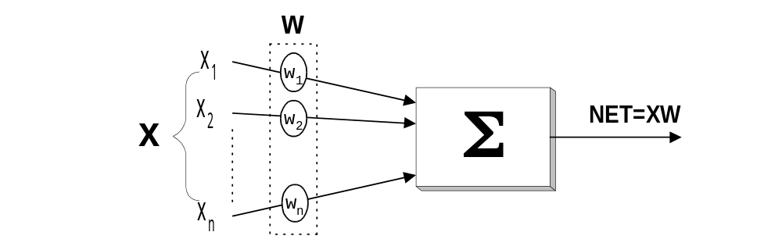

รูปที่ 4-2 แสดงไดอะแกรมของนิวรอลที่สร้างขึ้น (Artificial Neuron)

จากรูปที่ 4-2 แสดงถึงโมดุลที่สร้างขึ้นโดยแนวความคิดจากเซลล์สมองชีวภาพ สัญญาณอินพุท คือ X₁, X₂, ...., X_{n} จะถูกป้อนเข้าไปยังนิวรอลที่สร้างขึ้น ซึ่งเปรียบเทียบได้กับสัญญาณที่ป้อนเข้ายังซินแนปส์ของ นิวรอลชีวภาพ สัญญาณอินพุทนี้จะนำไปคูณกับค่าซินแนปติกส์เวจท์ที่มีค่าตั้งแต่ 0.00-1 (Weight: ค่าที่ใช้ถ่วงน้ำหนัก) W₁, W₂, ...., W_{n} ก่อนที่จะเข้าสู่บล็อกซัมเมชั่น (Σ:Summation) ซึ่งค่าถ่วงน้ำหนักนี้จะสอดคล้องกับค่าสเตรงท์(Strength) ของจุดต่อซินแนปส์ชีวภาพแต่ละจุด(Single biological synaptic connection) บล็อกซัมเมชั่นนี้ก็จะทำหน้าที่สอดคล้องคล้ายกับตัวเซลล์สมองชีวภาพ ผลรวมทางคณิตศาสตร์ของอินพุตและเวจท์จะได้เป็นเอาท์พุท เราเรียกว่า เน็ต(NET) ซึ่งเราจะรวมกันในรูปของเวกเตอร์ได้ดังนี้

จะได้
NET = XW

4.3 ฟังก์ชั่นกระตุ้นความสนใจ (Activation Function)

เมื่อได้สัญญาณ NET แล้วขบวนการต่อมาที่นิวรอลต้องทำคือตัดสินใจเราจึงต้องกำหนดฟังก์ชั่นการ ตัดสินใจ เพื่อใช้เป็นระดับของการตัดสินใจให้กับนิวรอล เพื่อให้ได้สัญญาณเอาท์พุทของนิวรอล ออกมา ซึ่งเชื่อมต่อไปยังนิวรอลตัวอื่น ๆ เป็นโครงข่าย OUT ที่ได้อาจเป็น Simple linear function โดย

OUT = K[NET]

โดย K เป็นค่าคงที่ ที่เรียกว่า Threshold function
ตัวอย่างเช่น
OUT = 1 ถ้า NET > T
OUT = 0 เมื่อเป็นกรณีอื่น
และ T เป็นค่าเทรสโฮลคงที่ หรืออาจเป็น Function อื่น ๆ ที่เลียนแบบคุณสมบัติที่ไม่เป็นเชิงเส้นของเซลล์ประสาทชีวภาพได้อย่างใกล้เคียงกว่า และใช้เป็นฟังก์ชั่นให้กับโครงข่ายทั่วไปได้

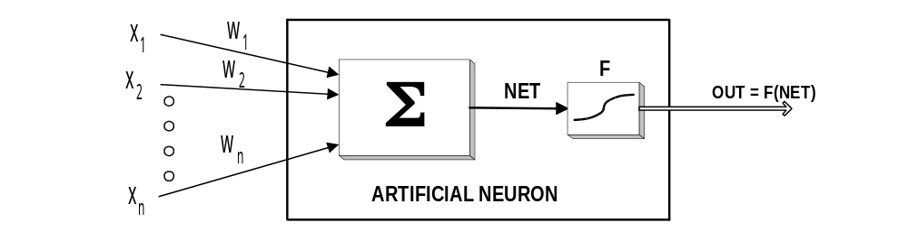
รูปที่ 4-3 แสดงโมดุลนิวรอลที่สร้างขึ้นร่วมกับ Activation Function

จากรูปที่ 4-3 บล็อก F จะรับผลที่ได้จาก NET มาสร้างเป็นสัญญาณเอาท์พุทที่ OUT โดยขบวนการภายในบล็อก F จะบีบช่วงของ OUT ให้อยู่ในขอบเขตจำกัด ตามต้องการ ดังนั้น ค่า OUT จะมีค่าไม่ต่ำกว่าช่วงที่กำหนดโดยค่าของ NET เราเรียกบล็อก F นี้ว่าสแควชชิ่งฟังก์ชั่น(Squashing function) และโดยทั่วไป สแควชชิ่งฟังก์ชั่นที่ใช้เป็นแบบลอจิสติกฟังก์ชั่น หรือซิกมอยด์(Logistic function or “Sigmoid”) ซึ่งมีรูปร่างคล้ายตัว S โดยเขียนเป็นสมการคณิตศาสตร์ได้ดังนี้คือ
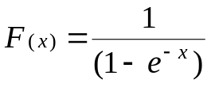

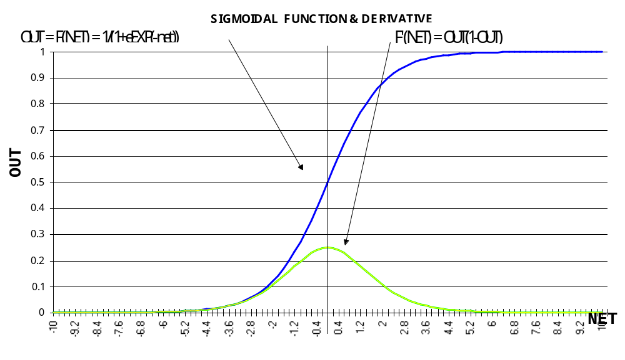

รูปที่ 4-4 แสดงกราฟที่ได้จากสมการซิกมอยด์ลอจิสติกฟังก์ชั่น(Sigmoidal logistic function)

ลักษณะของเทรสโฮลฟังก์ชั่นมีลักษณะเป็น Non-linear function เช่น S-Curve เราจะได้ค่าเอาท์พุท ที่มีความไวต่อสัญญาณอินพุทที่มีขนาดเล็กๆ และเฉลี่ยต่อสัญญาณแรงๆ ซึ่งสัญญาณอ่อนๆ ไปทางบวกเพียงเล็กน้อยก็จะให้ OUT ใกล้เคียง “1” กระตุ้นหรือสัญญาณอ่อนๆ ทางลบเพียงเล็กน้อยก็จะทำให้ Output ใกล้เคียง “0” (ยับยั้ง) ขณะที่สัญญาณแรงๆ ทางบวกก็ยังคงให้ Output ใกล้เคียง “1” และสัญญาณทางลบแรงๆ ก็คงให้ Output ใกล้เคียง “0” เช่นกัน คุณลักษณะแบบนี้ เป็นแบบ NON-LINEAR GAIN ซึ่งคลอสส์เบอร์ก (Grossberg,1973) พบว่า คุณลักษณะที่เป็น NON-LINEAR GAIN นี้สามารถแก้ปัญหา Noise-saturation dilemma ได้ และทำให้นิวรอลเทียมที่สร้างขึ้นสามารถทำงานกับขนาดของอินพุทได้กว้างมากขึ้น
ยังมีฟังก์ชั่นอื่นๆ อีกคือ ไฮเปอร์โบลิก แทนเจนท์ (Hyperbolic tangent) มันจะมีลัษณะคล้ายกับ Logistic function และนิยมใช้บ่อยๆ ในการสร้างโมดุลคณิตศาสตร์ การกระตุ้นเร้าความสนใจของเซลล์สมองเทียม ซึ่งมีคุณสมบัติคล้ายชีวภาพของเซลล์สมอง คือ OUT = Tanh(X)

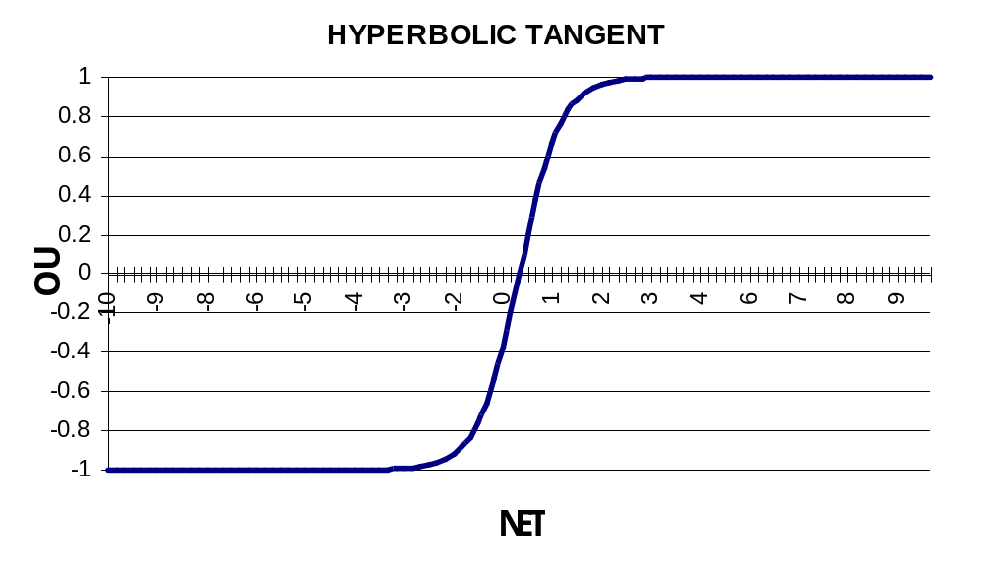

รูปที่ 4-5 แสดง Hyperbolic Tangent Function

จากรูปที่ 4-5 ส่วนที่เหมือนกับ ซิกมอยด์ ลอจิสติก ฟังก์ชั่น คือมีลักษณะเป็น S แต่เนื่องจากมันจะมีความสมมาตรจึงให้ OUTPUT อยู่ระหว่าง “-1” ถึง “1” OUTPUT จะเป็น “0” เมื่อ NET เป็น “0” OUTPUT เข้าใกล้ “1” เมื่ออินพุทไปทางบวกและเข้าใกล้ “-1” เมื่อ อินพุทมีทิศทางไปทางลบ

4.4 ประเภทของโครงข่ายประสาทเทียม
เราสามารถแบ่งประเภทของโครงข่ายประสาทเทียมได้หลายประเภท โดยขึ้นอยู่กับวิธีและกฎเกณฑ์ที่ใช้แบ่ง ได้แก่

4.4.1 แบ่งประเภทตามกฎการเรียนรู้และเรขาคณิต
การแบ่งตามกฎการเรียนรู้และเรขาคณิตเป็นวิธีที่นิยมใช้ในการแบ่งโครงข่ายเซลล์ประสาทเทียม โดยสามารถแบ่งได้สามรูปแบบคือ
โครงข่ายประสาทเทียม
(Neural Networks)
การเรียนรู้โดยมีครู (Supervised Learning)

การเรียนรู้โดยไม่มีครู (Unsupervised Learning)

การเรียนรู้โดยการบังคับ (Reinforcement Learning)

รูปที่ 4-6 แสดงการแบ่งประเภทโครงข่ายเซลล์ประสาทเทียมตามกฎการเรียนรู้และเรขาคณิต

- การเรียนรู้โดยมีครู (Supervised Learning)
หลักการทำงานของการเรียนรู้โดยมีครู คือ ข้อมูลที่ต้องการให้ฝึกเรียนรู้จะต้องเป็นคู่อินพุท-เอาท์พุท ซึ่งจะถูกป้อนเข้าสู่โครงข่ายเซลล์ประสาทเทียมซ้ำๆ และระบบจะมีกฎเกณฑ์สำหรับปรับค่าพารามิเตอร์จนกระทั่งโครงข่ายเซลล์ประสาทเทียมให้ค่าเอาท์พุทออกมา “ใกล้เคียง” (Closed Enough) กับค่าเอาท์พุทของข้อมูลที่ต้องการให้ฝึกเรียนรู้
training
output
input
ครู
(Teacher)
W_{ij}
-

รูปที่ 4-7 การเรียนรู้โดยมีครู

- การเรียนรู้โดยไม่มีครู (Unsupervised Learning)
หลักการทำงานของการเรียนรู้โดยไม่มีครู คือ ข้อมูลที่ต้องการให้ฝึกเรียนรู้จะมีเพียงข้อมูลส่วนที่เป็นอินพุทเพียงอย่างเดียว โครงข่ายเซลล์ประสาทเทียมจะปรับค่าพารามิเตอร์ของมันเอง จนกระทั่งเมื่อให้อินพุทที่เหมือนกันจะได้ค่าเอาท์พุที่เหมือนกันด้วย
input
W_{ij}
training

รูปที่ 4-8 การเรียนรู้โดยไม่มีครู

- การเรียนรู้โดยการบังคับ (Reinforcement Learning)
หลักการทำงานของการเรียนรู้โดยการบังคับ คือ ข้อมูลจะถูกป้อนให้โครงข่ายเซลล์ประสาทเทียม โดยบางครั้งอาจจะป้อนสัญญาณเพื่อบอกให้ทราบล่วงหน้าว่า อินพุทที่ป้อนให้นั้นเคยล้มเหลว (Fail) หรือ สำเร็จ (Success) มาก่อน ซึ่งโครงข่ายจะปรับค่าพารามิเตอร์เพื่อให้หลีกเลี่ยงความล้มเหลวหรือเพิ่มโอกาสสำเร็จ ทั้งนี้เพราะการตอบสนองที่ถูกต้องในแต่ละครั้งไม่อาจรู้ได้ ดังนั้น ความน่าจะเป็น (Probability) ของความล้มเหลวหรือสำเร็จจะถูกประมาณการไว้ก่อนและค่าพารามิเตอร์ของโครงข่ายประสาทเทียมก็จะถูกปรับตามค่าที่ได้ประมาณไว้

4.4.2 แบ่งประเภทตามจำนวนชั้นของการเรียนรู้
เนื่องจากโครงข่ายเซลล์ประสาทเทียมมีการเรียนรู้เป็นขั้นๆ ตามชั้น (Layer) ของการเรียนรู้ เราจึงสามารถแบ่งประเภทของโครงข่ายเซลล์ประสาทเทียมตามจำนวนชั้นของการเรียนรู้ได้ดังนี้

1. โครงข่ายเซลล์ประสาทเทียมแบบชั้นเดียว (Single Layer Artificial Neural Network)
จากที่ได้กล่าวมาในข้างต้นเป็นการกล่าวถึงหลักการและเหตุผลในการสร้างเซลล์ประสาทเทียมเพียง หนึ่งเซลล์ โดยใช้แนวความคิดจากเซลล์ประสาทชีวภาพ การจะนำเซลล์ประสาทเทียมมาใช้งานได้นั้น ต้องใช้เซลล์ประสาทเทียมที่มีคุณลักษณะต่างๆ กัน (ค่า Weight จะทำให้คุณสมบัติของเซลล์ประสาทเทียมแต่ละเซลล์มีคุณลักษณะแตกต่างกันไป) มาเชื่อมโยงเป็นโครงข่ายในลักษณะเดียวกับเซลล์สมองชีวภาพเสียก่อน ซึ่งลักษณะการเชื่อมโยงมีหลายชนิด แต่ละชนิดก็มีคุณลักษณะเด่นที่แตกต่างกันไป โดยโครงข่ายเซลล์ประสาทเทียมแบบนี้จะมีชั้นในการเรียนรู้เพียงชั้นเดียวเท่านั้น
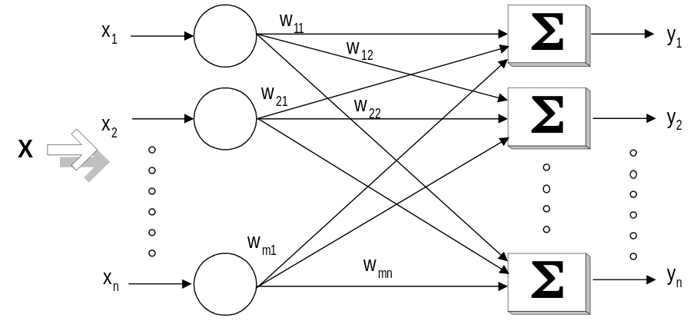

รูปที่ 4-9 แสดงลักษณะโครงข่ายประสาทเทียมแบบชั้นเดียว (Single-Layer Neural Network)

จากรูปที่ 4-9 เป็นโครงข่ายประสาทเทียมแบบชั้นเดียว ที่ประกอบด้วยเซลล์ประสาทเทียมง่ายๆ หลายๆชุด ความสามารถในการคำนวณของโครงข่ายประสาทเทียมได้มาจากลักษณะการเชื่อมต่อเป็นโครงข่ายประสาทเทียมโครงข่ายง่ายๆ เป็นกลุ่มโมดุลประสาทเทียมที่เชื่อมต่อกัน เป็นชั้นๆ (Layer)
โครงข่ายประสาทเทียมแบบชั้นเดียว (Single layer) จะประกอบด้วยเอาท์พุทเลเยอร์ (กลุ่มของบล็อกซัมเมชั่นที่อยู่ทางขวามือ) และอินพุทเลเยอร์(วงกลมทางซ้ายมือ)โดยไม่พิจารณาอินพุทเลเยอร์ว่าเป็นนิวรอลเลเยอร์ เนื่องจากอินพุทเลเยอร์จะทำหน้าที่เชื่อมต่ออินพุทที่รับมาและส่งออกไปให้ยังแต่ละอินพุทนิวรอลเลเยอร์ (ในที่นี้คือ Output layer) ในชั้นถัดไป โดยแต่ละอินพุทจะถูกคูณโดยค่าเวจท์เฉพาะแต่ละอินพุท โครงข่ายประสาทเทียมที่สร้างขึ้นในขั้นแรกไม่ซับซ้อน โดยแต่ละนิวรอลจะได้เอาท์พุทจาก
OUT = Logistic Function คูณ (ผลรวมของ Input X กับ Weight)
หรือ OUT = F(NET)
อย่างไรก็ดีลักษณะการเชื่อมโยงระหว่างโครงข่ายไม่ได้มีแบบเดียว การเชื่อมโยงระหว่างเลเยอร์อาจมีการเชื่อมโยงย้อนกลับมาที่อินพุทเลเยอร์อีก ซึ่งโครงข่ายประสาทชีวภาพก็มีลักษณะดังกล่าวเช่นกัน สำหรับค่า Weight เราสามารถที่จะพิจารณาในรูปของ เวจท์เมตริก (Weight matrix) ซึ่งหากโครงข่ายมีหลายชั้น จะช่วยให้ระบุค่าเวจท์ได้ง่ายขึ้น และเพื่อหลีกเลี่ยงความสับสนจะกำหนดเป็น ไดเมนชั่น (Dimensions) ของเมตริก โดยให้ m แทนจำนวนแถว หรือจำนวนของอินพุทและ n แทนจำนวนของนิวรอล ที่สร้างขึ้น ตัวอย่างเช่น เวจท์ ที่เชื่อมระหว่างอินพุท ตัวที่ 4 กับนิวรอลตัวที่ 2 คือ W_{4,2}

2. โครงข่ายประสาทเทียมแบบหลายชั้น (Multilayer Artificial Neural Network)
โครงข่ายที่ซับซ้อนจะความสามารถในการคำนวณที่ดีขึ้นมันจะเป็นโครงข่ายที่มีโครงสร้างเป็นจินตนาการที่น่าเป็นไปได้โดยการจัดการเชื่อมโยงนิวรอลมีโครงสร้างเป็นชั้นๆ คล้ายส่วนหนึ่งของสมอง และมีการพัฒนาอัลกอริทึมเกี่ยวกับการฝึกสอนให้โครงข่ายแบบหลายชั้นทำงานได้ ตามความต้องการแล้วเมื่อไม่นานมานี้ โครงข่ายแบบหลายชั้น อาจจะสร้างจาก กลุ่มของโครงข่ายแบบชั้นเดียวเอาท์พุทของ Layer หนึ่ง จะใช้เป็นอินพุทของ Layer ถัดไป

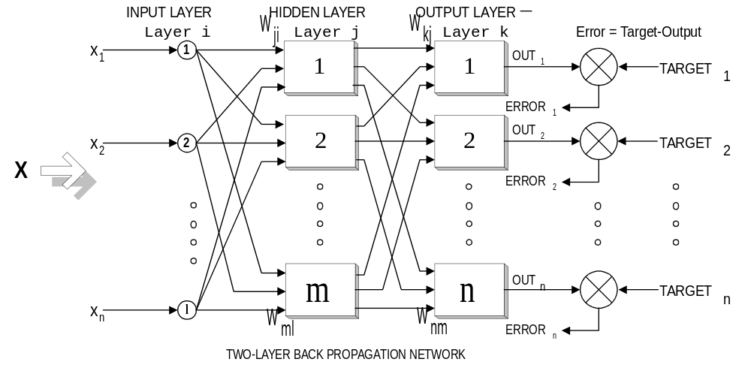

รูปที่ 4-10 แสดงไดอะแกรมของ Backpropagation Neural Network แบบสองชั้น

จากรูปที่ 4-10 แสดงโครงข่ายประสาทเทียมแบบหลายชั้น ที่ต่อเชื่อมโยงแบบเต็มขั้น ในโครงข่ายแบบหลายชั้นมีการเรียกชื่อชั้นต่างๆ ดังนี้ คือ ชั้นที่ต่อโดยตรงกับอินพุท เรียกว่า อินพุทเลเยอร์(Input layer)ชั้นนี้จะไม่มีการคำนวณ แต่จะทำหน้าที่ต่อเชื่อมข้อมูลไปยังชั้นถัดไป ชั้นที่อยู่ท้ายสุดทางขวามือเรียกว่า เอาท์พุทเลเยอร์ (Output layer) เป็นชั้นที่โครงข่ายจะให้ผลลัพธ์ ส่วนชั้นที่อยู่ระหว่างอินพุทเลเยอร์และเอาท์พุทเลเยอร์ จะมีกี่ชั้นก็ตามจะเรียกว่า ฮิดเดนเลเยอร์ (Hidden layer) หากฮิดเดนเลเยอร์ มีหลาย ๆ ชั้นก็จะมีการตั้งชื่อเฉพาะลงไปให้กับแต่ละชั้น

4.5 การฝึกสอนให้กับโครงข่ายประสาทเทียม (Training of Artificial Neural Network)
ค่าเวจท์ มีความสัมพันธ์กับอะไร เปลี่ยนแปลงอย่างไร นั้นก็เช่นเดียวกับเด็กที่คลอดออกมาก็มีสมองแล้วแต่สมองยังไม่เจริญเติบโตเพียงพอและยังไม่ได้รับการฝึกสอนและเรียนรู้ เด็กจึงไม่สามารถทำกิจกรรมใดๆ ด้วยตนเอง เว้นแต่กิจกรรมที่ธรรมชาติสร้างมาพร้อมกับการกำเนิดที่เรียกว่า “สัญชาติญาณ” ซึ่งธรรมชาติใส่คุณลักษณะบางอย่างให้เซลล์สมองบางส่วนตั้งแต่ทารกเจริญเติบโตอยู่ในครรภ์มารดา เช่น ระบบควบคุมการหายใจ, ความรู้สึก, การเรียกร้องเมื่อหิว, การตอบสนองต่อสิ่งเร้า ฯลฯ เด็กจะพัฒนาการเรียนรู้ไปตามขั้นตอน หลังจากนั้นสมองของเขาจะได้รับการฝึกสอน และเจริญเติบโตไปพร้อมๆ กัน เซลล์สมองจะได้รับการปรับคุณลักษณะสอดคล้องกับการฝึกสอน และจะเจริญเป็นโครงข่ายสอดคล้องกัน
โครงข่ายประสาทเทียมที่สร้างขึ้นมีลักษณะเช่นเดียวกัน คือ เมื่อสร้างเสร็จ แต่ละเซลล์ประสาทที่สร้างขึ้นมานั้น จะยังไม่มีคุณลักษณะใดเลย เนื่องจากยังไม่มีการกำหนดค่าซินแนปติกส์เวจท์ที่เหมาะสมกับงานที่ต้องการให้กับมัน จึงต้องมีการฝึกสอนเพื่อให้เน็ตเวอร์คที่สร้างขึ้นมีคุณลักษณะตามที่ต้องการ การฝึกสอนของโครงข่ายประสาทเทียม จะกระทำโดยการปรับเปลี่ยนค่าซินแนปติกส์เวจท์เพื่อให้โครงข่ายจดจำ แพตเทอร์นความสัมพันธ์ระหว่างอินพุทกับเอ้าท์พุทได้ โดยในขั้นแรกอาจกำหนดเป็นค่าสุ่มใดๆ (Random weight) ก่อนแล้วถึงปรับเปลี่ยนเวจท์ไปตามอัลกอริทึมสมมติฐาน หลายๆ รอบจนกว่าจะได้เอาท์พุทของเน็ตเวอร์ค เหมือนกับเอาท์พุทที่ต้องการ ในเงื่อนไขความผิดพลาดที่ยอมรับได้
4.5.1 วัตถุประสงค์ของการเทรนนิ่ง (Objective of Training)
เนื่องจากค่าเวจท์ที่ให้เป็นค่าสุ่มใดๆ โครงข่ายจึงไม่แสดงคุณลักษณะใดออกมา การฝึกสอน (Training) ให้โครงข่ายก็คือการปรับค่าเวจท์ทุก ๆ จุดให้สอดคล้องกับอินพุทหลายๆแบบ เพื่อให้ได้เอาท์พุทตามต้องการนั่นเอง การฝึกสอนโครงข่าย จะต้องบรรลุถึงขบวนการเข้าใจพื้นฐานเสียก่อน คือ การเรียนรู้ในโครงข่ายประสาทเทียมนั้นมีขีดจำกัด ปัญหาต่างๆ ผู้ใช้คงต้องแก้ให้มันก่อน แล้วนำผลนั้นไปอ้างอิงสำหรับการปรับปรุงค่าเวจท์ หลังจากปรับเวจท์จนได้ค่าผิดพลาดที่เอาท์พุทเทียบกับเป้าหมายน้อยลงเป็นที่พอใจแล้ว โครงข่ายประสาทเทียมนั้นก็พร้อมที่จะวิเคราะห์อินพุทและให้เอาท์พุทตามลักษณะตัวอย่างที่มันเคยเรียนรู้มา การเรียนรู้จะมีการปรับเวจท์หลายๆรอบ จนค่าเวจท์สอดคล้องกับตัวอย่างหลายๆ ตัวอย่าง และให้เอาท์พุทตามต้องการ พบว่าโครงข่ายได้ตัวอย่างสำหรับการเทรนนิ่งมากๆ โครงข่ายก็จะมีความแม่นยำสูงขึ้น แต่ก็จะใช้เวลาในการเทรนนิ่งเพิ่มขึ้นเช่นกัน หากพิจารณาต่อไปจะพบว่า โครงข่ายประสาทเทียมที่สร้างขึ้นจะมีพฤติกรรมคล้ายกับระบบการเรียนรู้ของมนุษย์มาก เป็นเพราะมีต้นแบบมาจากระบบประสาทชีวภาพนั่นเอง

4.5.2 วิธีการฝึกสอนระบบ (Training)
เราสามารถแบ่งการฝึกสอนให้แก่ระบบได้เป็นสองแบบได้แก่

1. การฝึกสอนแบบควบคุม (Supervised Training)
การฝึกสอนแบบควบคุม จะต้องการคู่ของการเทรนนิ่งระหว่างอินพุทกับเป้าหมายที่ต้องการ ที่เรียกว่า เทรนนิ่งแพร์ (Training pairs) โครงข่ายจะถูกฝึกสอนไปตามจำนวนของคู่ที่เทรนนิ่ง (จำนวนคู่ของ Input กับ Output ที่ต้องการให้โครงข่ายรู้จัก) เอาท์พุทที่คำนวณได้จากโครงข่ายจะถูกเปรียบเทียบกับความสอดคล้องกับเป้าหมาย ค่าผิดพลาดที่เกิดขึ้นจะถูกป้อนกลับไปยังโครงข่ายและเปลี่ยนแปลงค่าเวจท์ให้สอดคล้องกับอัลกอริทึม ที่ทำให้แนวโน้มของค่าผิดพลาดที่เกิดขึ้นระหว่างเอาท์พุทกับเป้าหมายโดยเฉลี่ยมีค่าลดต่ำลง ตัวอย่างการฝึกสอนแบบนี้ ได้แก่ การฝึกสอนแบบแพร่กลับ (Back propagation) ซึ่งการฝึกสอนในลักษณะนี้ทำให้ดครงข่ายเซลล์ประสาทเทียมจัดอยู่ในประเภทที่เรียนรู้โดยมีครู

2. การฝึกสอนแบบอิสระ (Unsupervised Training)
ถึงแม้ว่าอัลกอริทึมแบบควบคุม (Supervised training) สามารถจะประยุกต์ใช้เพื่อปรับคุณลักษณะของโครงข่ายได้สำเร็จ แต่ก็ยังมีข้อวิจารณ์อยู่ คือ มันเป็นไปอย่างแบบชีวภาพไม่ได้ และยากที่จะเชื่อได้ว่า กลไกการเทรนนิ่งของสมองจะต้องการ การเปรียบเทียบระหว่างค่าที่ต้องการกับเอาท์พุทจริง โดยขบวนการป้อนกลับไปแก้ไขคุณลักษณะของโครงข่าย และถ้าสมมติว่า ถ้าสมองมีกลไกเช่นนี้ ต้องมีผู้หาเอาท์พุทที่ต้องการเพื่อนำมาเป็นเป้าหมายตลอดเวลา และจะเอามาจากที่ใด สรุปคือ ต้องมีผู้คิดเป้าหมายให้กับโครงข่ายก่อน โครงข่ายไม่สามารถคิดและปรับคุณลักษณะได้ก่อนด้วยตนเอง ในทางตรงกันข้ามหากพิจารณาทารกแรกเกิดสมองของเขาสามารถจัดระบบเองได้อย่างไร การฝึกสอนแบบอิสระ (Unsupervise learning) ที่สร้างขึ้นคงยังห่างไกลความเป็นไปได้ ที่จะมีลักษณะการฝึกสอนแบบระบบของสมอง จนกระทั่งมีการพัฒนาการ ฝึกสอนแบบอิสระนี้ขึ้นราวปี 1984 โดยโคโฮเนน (Kohonen) และบุคคลอื่นๆ โดยได้เสนอแนวคิดที่เป็นการฝึกสอนแบบไม่ต้องการเป้าหมาย ไม่มีการตัดสินใจด้วยเหตุผลในอุดมคติมาก่อน ชุดของการฝึกสอน จะมีเพียงอินพุท เวกเตอร์เท่านั้น เทรนนิ่งอัลกอริทึมจะเปลี่ยนแปลงค่าเวจท์ของโครงข่าย เพื่อสร้างเอาท์พุทที่มีความมั่นคง ยกตัวอย่าง เช่น หากให้โครงข่ายรู้จำภาพหน้าคนหนึ่ง หากภาพหน้าคนคนนั้น เปลี่ยนแปลงไปเล็กน้อย (Image อาจมี Noise ร่วมอยู่บ้าง) โครงข่ายนั้นก็ยังสามารถบอกได้ว่า คนคนนั้นเป็นคนเดิมเป็นต้น การฝึกสอนจะไม่มีการตัดสินใจมาก่อน ไม่มีการกำหนดแบบเอาท์พุทมาก่อน (อาจกล่าวได้ว่าแบบเอาท์พุทจะถูกกำหนดโดยอินพุทเวกเตอร์นั่นเอง) ดังนั้น เอาท์พุทของโครงข่ายก็เช่นกัน ส่วนใหญ่จะถูกแปรรูปซึ่งจะเข้าใจได้ภายหลังขบวนการฝึกสอน ดังนั้นจึงไม่สามารถแก้ปัญหาที่เคร่งครัดสำคัญได้ แต่มักนิยมใช้โครงข่ายแบบนี้กับงานง่ายๆ ประเภทการเปรียบเทียบเอกลักษณ์, รูปแบบที่สัมพันธ์กันระหว่างอินพุท-เอาท์พุท ที่ถูกกำหนดโดยโครงข่าย

4.5.3 วิธีการแก้ปัญหาการฝึกสอน (Training Algorithm)
ส่วนใหญ่แล้วทุกวันนี้ การแก้ปัญหาฝึกสอนของโครงข่ายค่อยๆ พัฒนาก้าวหน้าขึ้นจากแนวความคิดของ ดี โอ เฮบบ์ (ปี 1961) เขาได้เสนอโมเดลของ การฝึกสอนแบบอิสระ (Unsupervised training) ในแบบซินแนปติกส์สเตรงท์หรือเวจท์ ซึ่งจะเพิ่มขึ้น ถ้าทั้งแหล่งกำเนิด (Input Source) และจุดหมายปลายทาง (Destination) ของนิวรอลได้รับการสนใจ กรณีนี้ถ้ามีการใช้งานทางเส้นนี้บ่อยๆก็จะทำให้ซินแนปติกส์สเตรงจ์ (หรือเวจท์) แข็งแรงขึ้น (เซลล์สมองที่ใช้งานมากบ่อยๆ ก็จะทำให้ ซินแนปส์ใหญ่ขึ้นการส่งผ่านข้อมูลพัลล์ไฟฟ้าทำได้ดีขึ้น ทำให้มีประสิทธิภาพดีขึ้น เช่นสามารถคิดหรือจดจำได้เร็วและดีขึ้น) โครงข่ายประสาทเทียมนี้ ใช้การเรียนรู้แบบเฮบเบน (Hebbian learning) จะเพิ่มค่าเวจท์ของโครงข่ายอย่างสอดคล้องกับผลคูณของระดับความสนใจของแหล่งกำเนิดและจุดหมายของนิวรอล ตามสมการดังนี้

โดย 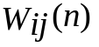 คือค่าเวจท์ จากนิวรอล ไปยังนิวรอล ก่อนปรับปรุงค่า
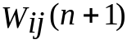 คือค่าเวจท์ จากนิวรอล ไปยังนิวรอล หลังปรับปรุงค่า
คือค่าคงที่ของการเรียนรู้ (Learning rate coefficient)
OUT_{i} คือเอ้าท์พุทของนิวรอล และเป็นอินพุทของนิวรอล
OUT_{j} คือเอ้าท์พุทของนิวรอล

โครงข่ายที่มีลักษณะการฝึกสอนแบบเฮบเบนนั้น เป็นผลมาจากการพัฒนามาแล้วกว่า 20-30 ปี โดยเฉพาะงานของโรเซนเบลทท์ (Rosenblatt:1962), วิโดรว์(Widrow:1959), วิโดรว์และฮอฟ์ฟ (Widrow&Hoff:1960) และอีกหลายๆ คนที่พยายามพัฒนาระบบการเทรนนิ่งแบบควบคุม ที่สร้างโครงข่ายที่สามารถเรียนรู้แบบของอินพุทได้อย่างกว้างขวางและมีอัตราการเรียนรู้สูง ที่บรรลุผลได้จากหลักการพื้นฐานของการเรียนรู้หรือเทรนนิ่งให้กับโครงข่ายเช่น Perceptrons, Hopfieldnets, Backpropagation Networks และ Counter propagation.

4.6 โครงข่ายเซลล์ประสาทเทียมแบบต่างๆ
ในหัวนี้จะกล่าวถึงตัวอย่างของโครงข่ายเซลล์ประสาทเทียมแบบต่างๆ ที่ได้รับความนิยมและถูกนำมาใช้กันอย่างกว้างขวาง
- โครงข่ายเซลล์ประสาทเทียมแบบเพอร์เซพทรอน (Perceptron)
เพอร์เซพทรอนเป็นโครงข่ายเซลล์ประสาทเทียมที่มีจำนวนชั้นเพียงชั้นเดียว (Single Layer) และถูกออกแบบมาเพื่อใช้งานประเภทจดจำรูปแบบ (Pattern Recognition) โดยถูกจัดอยู่ในกลุ่มของโครงข่ายเซลลล์ประสาทเทียมประเถทการเรียนรู้โดยมีครู ซึ่งมีลักษณะการทำงานดังที่จะกล่าวต่อไปนี้
ถ้ามีกลุ่มข้อมูลที่สามารถถูกแทนด้วย k ประเภทข้อมูล (Category) แล้วละก็ โครงข่ายเซลล์ประสาทแบบเพอร์เซพทรอน ก็จะต้องมี k เซลล์ประสาทภายในหนึ่งชั้น (Layer) เช่นกัน นั่นคือ จะแทนหนึ่งเซลล์ประสาทต่อหนึ่งประเภทข้อมูล และข้อมูลที่ป้อนเข้ามาจะถูกป้อนต่อไปให้เซลล์ประสาททั้งหมด k เซลล์ และมี k เอาท์พุทที่เป็นผลลัพธ์ซึ่งได้จาก k เซลล์ประสาท จากนั้น ผลลัพธ์ที่ได้นี้ก็จะถูกป้อนไปยังขั้นตอนการตัดสินใจ (Decision) และเลือกเอาค่าที่มากที่สุดเป็นค่าที่ต้องการ โดยที่ขั้นตอนในการตัดสินใจจะทำหน้าที่ตัดสินใจในการจัดประเภทข้อมูลที่ได้รับเข้ามาจากอินพุทว่า สอดคล้องกับประเภทข้อมูลใด ดังแสดงไว้ในรูปที่ 4-11

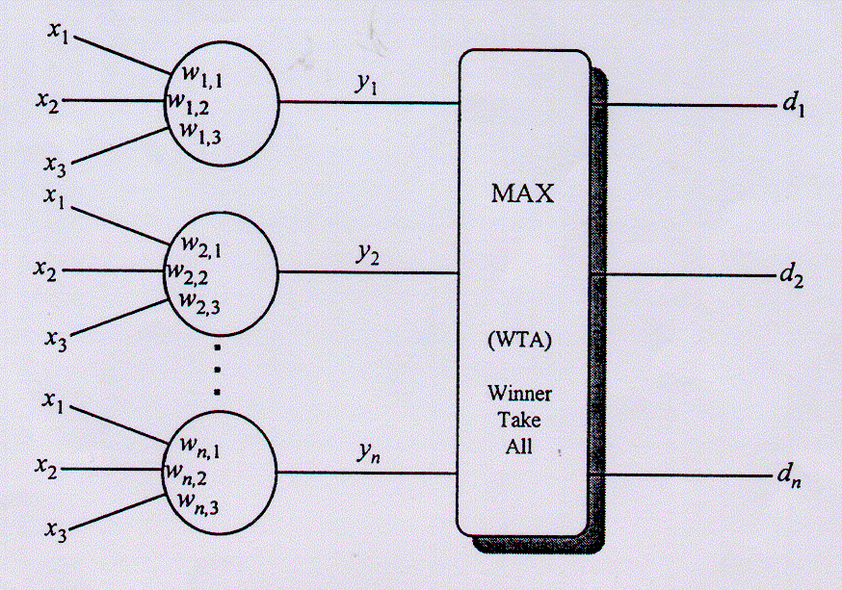
รูปที่ 4-11 แสดงการทำงานของเพอร์เซพทรอน

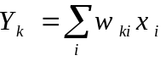เมื่อ
y_{m} = MAX{y_{k}} โดย m เป็นซับสคิปของค่า y ที่มากที่สุด
d_{m} = 1; d_{I} = 0 เมื่อ I ≠ m

อัลกอริทึมการผึกเรียนรู้ของโครงข่ายเซลล์ประสาทเทียมแบบเพอร์เซพทรอน
- สร้างกลุ่มตัวอย่างข้อมูลของการผึกเรียนรู้ขึ้นมา โดยสร้างมาจาก เวกเตอร์ X และ D เมื่อเวกเตอร์ X เป็นกลุ่มของข้อมูลอินพุท (x_{i}) ถูกสร้างไว้เป็นรูปแบบ (Pattern) เพื่อใช้ในการตัดสินใจ และเวกเตอร์ D เป็นกลุ่มของข้อมูลที่สุ่มเข้ามา แต่ละคู่ของข้อมูลใน (X,D) กลุ่มจะถูกป้อนให้กับเพอร์เซพทรอน โดยกลุ่มข้อมูลที่ถูกป้อนไปให้กับเพอร์เซพทรอนในแต่ละรอบ จะเรียกว่า “Epoch1” ซึ่งกระบวนการดังกล่าวจะกระทำซ้ำทุกๆ Epoch
- กำหนดสภาวะเริ่มต้นให้กับเพอร์เซพทรอน โดยวิธีการสุ่มให้ค่า W_{ij} ทุกตัว ซึ่งมักจะกำหนดให้ค่าอัตราการเรียนรู้ L (Training Rate) มีค่าน้อยๆประมาณ “1”
- กระบวนการประมวลผลหลัก (Main Loop) : ให้ดำเนินการตามขั้นตอนของ Epoch สำหรับกลุ่มของข้อมูลที่ต้องการให้ฝึกเรียนรู้ เป็นคู่ (X,D_{desired}) เมื่อ D_{desired} คือ ค่า D ที่ต้องการ

ขั้นตอนที่ 1 ป้อนข้อมูล X แล้วให้คำนวณ D_{computed}
ขั้นตอนที่ 2 เปรียบเทียบค่า D_{desired} กับ D_{computed} ที่ได้จากขั้นตอนที่ 1
ขั้นตอนที่ 3 ถ้าค่า D_{desired} = D_{computed} ให้กลับไปทำขั้นตอนที่ 1 ใหม่ เมื่อ Epoch ยังทำงาน
ไม่เสร็จสิ้น หรือไปที่ขั้นตอนที่ 4 ถ้า Epoch ถูกทำงานจนเสร็จสิ้นหมดแล้ว
ถ้าค่า D_{desired} ≠ D_{computed} ให้ปรับค่าน้ำหนัก (w) เสียใหม่ดังสมการข้างล่างนี้
ถ้า D_{desired} คือ d_{k} = 1 และ D_{computed} คือ dj = 1 (ซึ่งเป็นการตัดสินใจที่ผิด :
เมื่อ k คือ ประเภทข้อมูลที่ต้องการ และ j เป็นการตัดสินใจผิด )
W_{ij} (new) = W_{ki} (old) + L_{xi} สำหรับ i ทุกค่า
W_{ji} (new) = W_{ji} (old) - L_{xi} สำหรับ i ทุกค่า ย้อนกลับไปดำเนินการใน ขั้นตอนที่ 1 ใหม่
ขั้นตอนที่ 4 ถ้าไม่สามารถหาค่าที่ต้องการได้ในขั้นตอนของ Epoch ได้หยุด แต่ถ้าเป็นกรณีอื่น ให้ย้อนกลับไปยัง กระบวนการประมวลผลหลัก (3) กระทำ Epoch ซ้ำ

อัลกอริทึมข้างบนนี้จะทำการประมวลผลจนกระทั่งสำเร็จ แต่สิ่งหนึ่งที่พึ่งควรระวัง คือ การเรียนรู้ของเพอร์เซพทรอนที่ไม่ลู่เข้า ดังนั้นจึงควรศึกษา การใช้เพอร์เซพทรอนจาก ทฤษฎีการลู่เข้าของเพอร์เซพทรอน (Perceptron Convergence Theorem) ซึ่งจะได้อธิบายต่อไปนี้

ทฤษฎีการลู่เข้าของเพอร์เซพทรอน
ถ้ากลุ่มของข้อมูลที่ต้องการนำมาฝึกให้เรียนรู้ คือ เวกเตอร์ X ซึ่งเป็นข้อมูลประเภทจำแนกแบบเชิงเส้น (Linear Separable) อัลกอริทึมก็จะลู่เข้าตามจำนวนของ Epoch ซึ่งมีจำนวนจำกัด
จากทฤษฎีบทที่กล่าวมานั้น ความหมายของคำว่า “จำแนกแบบเชิงเส้น” นั้น หมายถึง ถ้าทำการพรอทตำแหน่งของสมาชิกในเวกเตอร์ X แต่ละตัว โดยใช้ค่า X เป็นค่าโคออดิเนทของแกน แล้วประเภทของข้อมูล k สามารถจำแนกจากกันได้ด้วยเส้นตรง k-1 หรืออาจเป็นระนาบก็ได้ คงจะเห็นภาพได้ชัดเจนยิ่งขึ้นจากสองประเภทเท่านั้นของการตัดสินใจ คือข้อมูลประเภท A และข้อมูลประเภท B เมื่อทำการพลอทค่าของ x₁ และ x₂ แล้วจะได้ดังรูปที่ 4-12 เมื่อทุกจุดที่อยู่ในข้อมูลประเภท A จะมีเวกเตอร์ D ดังนี้

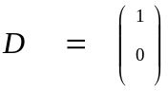
และขณะเดียวกัน ข้อมูลประเภท B ก็จะมีเวกเตอร์ D ดังนี้
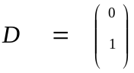
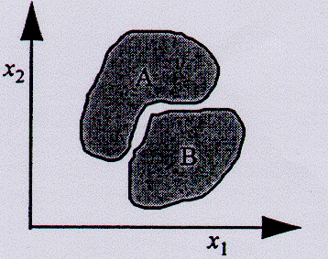
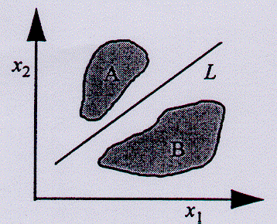
(ก) ข้อมูลที่สามารถจำแนกแบบเชิงเส้น (ข) ข้อมูลที่ไม่สามารถจำแนกออกจากกันได้
รูปที่ 4-12 แสดงการจำแนกประเภทข้อมูลเพื่ออธิบายการลู่เข้าของเพอร์เซพทรอน

ข้อมูลที่อยู่เป็นกลุ่มดังแสดงในรูปที่ 4-12(ก) ซึ่งมีเส้นตรง L เป็นเส้นแบ่งกลุ่มของข้อมูลออกเป็นสองส่วน คือ ข้อมูลประเภท A และข้อมูลประเภท B ซึ่งกลุ่มข้อมูลที่วางตัวในลักษณะอย่างนี้ เราเรียกว่า “การจำแนกแบบเชิงเส้น” ดังนั้น อัลกอริทึมของเพอร์เซพทรอนจะลู่เข้าและให้ตำตอบที่ถูกต้องเสมอ แต่ในโลกแห่งความเป็นจริงนั้น กลุ่มข้อมูลที่ใช้ในการฝึกเรียนรู้ จะมีการวางตัวดังแสดงในรูปที่ 4-12(ข) ซึ่งไม่มีเส้นตรงเส้นไหนเลยที่สามารถแบ่งข้อมูลประเภท A และข้อมูลประเภท B ออกจากกันได้ ฉะนั้น ข้อมูลที่ใช้ในการฝึกเรียนรู้ในลักษณะแบบนี้ จะให้ผลที่ไม่ยอมลู่เข้า เมื่อนำไปใช้กับอัลกอริทึกของเพอร์เซพทรอน โดยที่อัลกอริทึมจะทำงานวนซ้ำไปเรื่อย ๆ ถ้าปล่อยให้อัลกอริทึกทำงานเป็นเวลานานเกินไป ความสามารถของการจำแนกประเภทข้อมูลอาจจะให้คำตอบที่ไม่ถึงประสงค์ได้ ดังนั้น ความสามารถในการจำแนกประเภทข้อมูลจึงเป็นสิ่งที่ต้องคำนึงถึงเป็นอย่างมาก ซึ่งโดยทั่วไปแล้วสำหรับอัลกอริทึมการแบ่งประเภทข้อมูลแบบอื่นๆ จะยอมลดขีดความสามารถของการแบ่งประเภทข้อมูลลง โดยจะยอมให้ทำงานอยู่ประมาณ 90 เปอร์เซนต์ จองเวลาที่ยังทำงานได้อย่างถูกต้อง เมื่อมันมีแนวโน้มที่จะไม่ลู่เข้า

- โครงข่ายเซลล์ประสามทเทียมแบบแพร่กลับ(Back Propagation)
โครงข่ายเซลล์ประสาทเทียมแบบแพร่กลับเป็นโครงข่ายแบบหลายชั้น (Multi Layer) โดยพัฒนาขึ้นมาเพื่อแก้ไขปัญหาในสิ่งที่โครงข่ายประสาทเทียมแบบชั้นเดียวไม่สามารถแก้ไขได้ เช่น ข้อจำกัดของการจำแนกแบบเชิงเส้น (Linear Separation) ของเพอร์เซพทรอน ซึ่งเป็นโครงข่ายเซลล์ประสาทแบบชั้นเดียว
โครงสร้างของเซลล์ประสาทแบบแพร่กลับ จะถูกวางเรียงกันเป็นชั้นๆ ซึ่งมีด้วยกันทั้งหมด 3 ชั้น คือ
(1) ชั้นรับข้อมูล (Input Layer)
(2) ชั้นซ่อน (Hidden Layer)
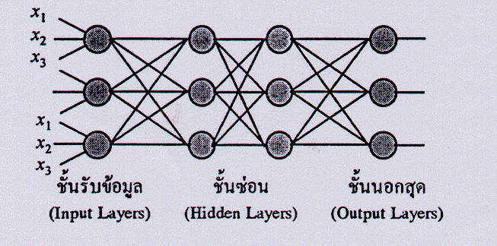
(3) ชั้นนอกสุด (Output Layer)

รูปที่ 4-13 แสดงโครงข่ายเซลล์ประสาทเทียมแบบมีชั้นซ่อนสองชั้น

ในส่วนของชั้นรับข้อมูลจะประกอบไปด้วยเซลล์ประสาท ซึ่งทำหน้าที่รับข้อมูลจากภายนอกเข้ามา ถัดจากชั้นรับข้อมูลเข้ามา จะเป็นชั้นซ่อน ซึ่งประกอบไปด้วยเซลล์ประสาทที่ทำหน้าที่รับข้อมูลจากเซลล์ประสาทเซลล์อื่นๆเข้ามาทำการประมวลผล และจะให้ผลลัพธ์เพียงค่าเดียวและจะป้อนให้กับเซลล์ประสาทอื่นๆ ต่อไป ส่วนชั้นนอกสุดนั้น จะประกอบไปด้วยเซลล์ประสาทที่จะให้ผลลัพธ์สุดท้ายออกมา
ถ้าในการทำงานของโครงข่ายเซลล์ประสาทเทียมมีการส่งผ่านข้อมูลจากชั้นหนึ่งไปยังอีกชั้นหนึ่งที่อยู่ถัดไป โดยไม่มีการป้อนข้อมูลให้เซลล์อื่นอีก เราจะเรียกการทำงานในลักษณะนี้ว่า “Feedforward” นั่นหมายความว่า ผลลัพธ์ที่ได้ของแต่ละเซลล์ประสาทในชั้นใดๆ จะถูกป้อนสู่ชั้นถัดไป
ในการรับข้อมูลของชั้นรับข้อมูล จะรับเพียง x₁ , x₂ และ x₃ เท่านั้น และขณะเดียวกัน ผลลัพธ์ที่ได้จากชั้นรับข้อมูล จะกลายเป็นข้อมูลที่จะป้อนให้กับชั้นซ่อนชั้นที่1 ผลลัพธ์ที่ได้จากชั้นซ่อนชั้นที่ 1 จะป้อนให้ชั้นซ่อนชั้นที่ 2 ต่อไป เซลล์ประสาทชั้นนอกสุดจะรับข้อมูลจากชั้นซ่อนชั้นที่ 2 เซลล์ประสาทที่ทำงานแบบ Feedforward ดังที่ได้กล่าวมาแล้วนั้น จะเป็นที่จะต้องมีฟังก์ชั่นถ่ายโอนที่สามารถหาค่าอนุพันธ์ได้ทุกค่า ดังนั้นในการเลือกใช้งานฟังก์ชั่นจึงควรเลือกฟังก์ชั่นแบบ Sigmoid หรือ Hiperbolic Tangent และไม่ควรใช้ฟังก์ชั่นแบบ Step หรือ ฟังก์ชั่นอิ่มตัวแบบเชิงเส้น ส่วนฟังก์ชั่น Sigmoid เป็นฟังก์ชั่น ที่นิยมนำมาใช้งานกันเป็นอย่างมาก ซึ่งสามารถหาค่าอนุพันธ์ได้ทุกค่าดังแสดงในสมการข้างล่างนี้

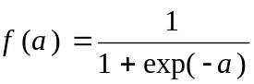
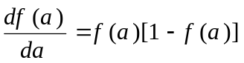
ส่วนในขั้นตอนการนำโครงข่ายเซลล์ประสาทเทียมไปใช้งาน ภายหลังที่ค่าน้ำหนักของแต่ละเซลล์ประสาทถูกคำนวณจนเสร็จสิ้นแล้วโดยการฝึกเรียนรู้ ข้อมูลจากภายนอกจะถูกป้อนให้กับอินพุท x เซล์ประสาทในชั้นรับข้อมูลจะตอบสนองต่อข้อมูลที่ป้อนเข้ามา และจะได้เอาท์พุทออกมาที่ชั้นรับข้อมูล ซึ่งเอาท์พุทที่ได้นี้จะกลายเป็นอินพุทของชั้นซ่อนต่อไป โดยลักษณะของการส่งผ่านข้อมูลจะส่งผ่านจากชั้นหนึ่งไปยังอึกชั้นหนึ่ง จนกระทั่งถึงชั้นนอกสุด ซึ่งจะเป็นเอาท์พุทที่ผ่านการตอบสนองของทุกเซลล์ประสาทแล้ว

อัลกอริทึมการฝึกเรียนรู้ของโครงข่ายเซลล์ประสาทเทียมแบบแพร่กลับ
อัลกอริทึมที่ใช้ฝึกเรียนรู้ของโครงข่ายเซลล์ประสาทเทียมแบบแพร่กลับ จะมีการทำงานแบบวนซ้ำ (Iteration) โดยใช้ Gradient Descent เป็นตัวควบคุมทำให้ผลรวมของความผิดพลาดกำลังสอง (sum of square error) มีค่าน้อยที่สุด เวกเตอร์ { C_{i} , B_{i} } เป็นเวกเตอร์ที่ใช้ในการฝึกเรียนรู้ให้กับโครงข่ายเซลล์ประสาทที่มีการทำงานแบบ Feedforward โดยที่เวกเตอร์ C จะเป็นอินพุท ถ้ากำหนดให้
C = ( c₁, c₂, c₃, ... , c_{n})
แล้วจะได้ว่า x₁= c₁, x₂= c₂, x₃= c₃, ... , x_{n}= c_{n}
และมีเวกเตอร์ B เป็นเอาท์พุทที่ต้องการ ส่วนเอาท์พุทที่แท้จริงคือ
Y = (y₁, y₂, y₃, ... , y_{k})
ซึ่งจะถูกนำมาเปรียบเทียบกับเอาท์พุทที่ต้องการ
B = (b₁, b₂, b₃, ... , b_{k})
ส่วนเวกเตอร์ความผิดพลาด D จะถูกคำนวณโดย
D = (b₁- y₁, b₂- y₂, b₂- y₃, ... , b_{k}- y_{k})
ค่าความผิดพลาดนี้จะถูกแพร่กลับไปยังโครงข่ายเซลล์ประสาทเทียม โดยเริ่มจากชั้นนอกสุดของโครงข่ายเซลล์ประสาทเทียม และต่อไปยังชั้นสุดท้ายของชั้นซ่อน และแพร่ไปยังทุกๆชั้น จนถึงชั้นรับข้อมูล นี้เป็นการคำนวณเพื่อหาความผิดพลาดของแต่ละเซลล์ประสาทว่ามีค่ามากน้อยเพียงใด ค่าความผิดพลาดทั้งหมด D_{j} จะเป็นคุณสมบัติของเซลล์ประสาท j และท้ายสุด น้ำหนักของแต่ละเซลล์ประสาทจะถูกปรับเพื่อลดค่าความผิดพลาด ซึ่งลำดับขั้นตอนการทำงานสามารถอธิบายได้ดังนี้
- กำหนดสภาวะเริ่มต้น : กำหนดค่าน้ำหนักของเซลล์ประสาทด้วยการสุ่ม และกำหนดอัตราการฝึกเรียนรู้ R
- กระบวนการประมวลผลหลัก (Main Loop) : ในแต่ละคู่ของเวกเตอร์ C และ B ให้ดำเนินการดังนี้
(2.1) ให้อินพุทด้วยเวกเตอร์ C โดยป้อนแบบ Feedforward เพื่อคำนวณหาค่า Y
(2.2) คำนวณหาค่าความผิดพลาด B - Y
(2.3) ทำการแพร่กลับค่าความผิดพลาด เพื่อให้ได้ค่า d ในแต่ละเซลล์ประสาท
(2.4) ทำการปรับค่าน้ำหนักของแต่ละเซลล์ประสาท
(3) ตรวจสอบ : หลังจากที่ผ่านจากกระบวนการประมวลผลหลักแล้ว ให้ตรวจสอบโครงข่ายเซลล์ประสาทเทียมว่าให้คำตอบที่ดีพอที่พอจะหยุดการทำงานได้หรือยัง ถ้ายังไม่ดีพอ ให้ทำการลดค่าอัตราการเรียนรู้ R แล้วย้อนกลับไปทำงานซ้ำในขั้นตอนที่ 2 ใหม่
3. โครงข่ายเซลล์ประสาทเทียมแบบ Self-Organizing Map
โครงข่ายเซลล์ประสาทเทียมแบบ Self-Organizing Map ซึ่งถูกจัดอยู่ในประเภท การเรียนรู้โดยไม่มีครู โดยโครงข่ายเซลล์ประสาทเทียมจะทำการปรับค่าน้ำหนักของเซลล์ประสาท เพื่อที่จะจัดกลุ่มของจ้อมูลที่ได้รับเข้ามาทางอินพุทของโครงข่ายเซลล์ประสาทเทียม
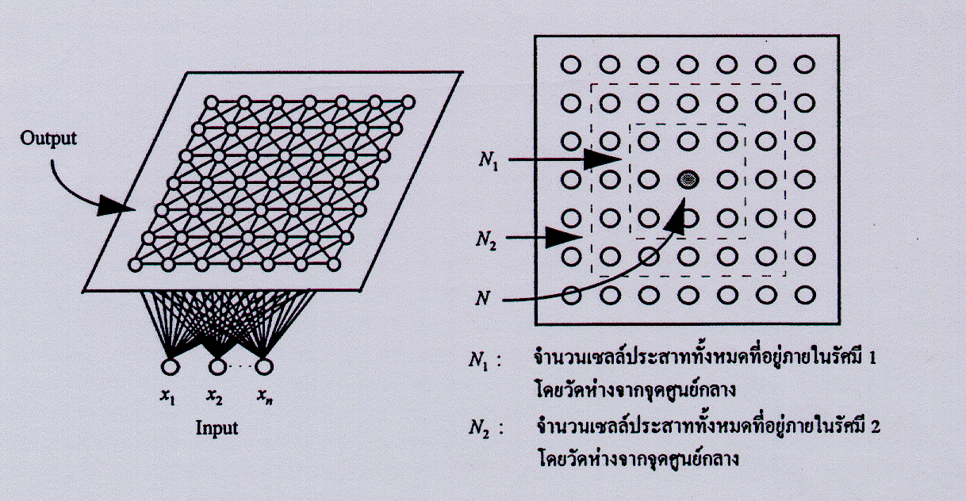
รูปที่ 4-14 แสดงโครงสร้างของ Self-Organizing Map
โครงสร้างของโครงข่ายเซลล์ประสาทเทียมแบบนี้ จะประกอบด้วยชั้นของเซลล์ประสาทเพียงชั้นเดียว แต่จะมีการเรียงของเซลล์ประสาทแต่ละเซลล์ในลักษณะตาข่ายสี่เหลี่ยม ดังแสดงในภาพที่ ซึ่งมีขนาด 7 แถว หลัก ( เหมือนเมตริกซ์) โดยเซลล์ประสาทแต่ละเซลล์จะถูกำหนดหรือบอกตำแหน่งไว้ด้วยตัวเลขแถว (row number) และตัวเลขหลัก (coloumn number) และในการกำหนดระยะทางความห่างระหว่างสองเซลล์ประสาทใดๆจะใช้ค่าตัวเลขสูงสุดของผลต่างในแถวหรือหลักในการแบ่งแยกสองเซลล์ประสาท ตัวอย่างเช่น ถ้าเซลล์ประสาทเซลล์ที่หนึ่ง อยู่ในตำแหน่งแถวที่ 3 และหลักที่ 5 และเซลล์ประสาทเซลล์ 2 อยู่ในตำแหน่งแถวที่ 4 และหลักที่ 7 ผลต่างของแถวของเซลล์ประสาททั้งสอง คือ 4-3 =1 และผลต่างของหลักของเซลล์ประสาททั้งสองคือ 7-5 = 2 เพราะฉะนั้น ค่าตัวเลขสูงสุดของผลต่างในแถวหรือหลัก คือ 2 เราจะนำหลักการดังกล่าวมาเป็นเครื่องกำหนดเซลล์ประสาทข้างเคียงและรัศมีของเซลล์ประสาทข้างเคียง เช่น รัศมีของเซลล์ประสาทข้างเคียง K สำหรับเซลล์เซลล์ประสาท N คือ กลุ่มของเซลล์ประสาททั้งหมดที่อยู่ล้อมรอบเซลล์ประสาท N โดยมีระยะห่างจาก N เป็นระยะทาง K หรือน้อยกว่า ดังแสดงในรูปที่ 4-14
ส่วนน้ำหนักของเซลล์ประสาทจะถูกทำการ Normalized ดังนั้น ผลรวมของน้ำหนักยกกำลังสองจะมีค่าเท่ากับ “1” เอาท์พุทของเซลล์ประสาทจะได้จากการใช้เทคนิคเลือกผู้ชนะ (Winner Take All) แต่ละเซลล์จะรับข้อมูลอินพุท x_{i} มาจากแหล่งเดียวกัน โดยข้อมูลอินพุทจะถูกป้อนให้เรียงตามลำดับ และน้ำหนักของเซลล์ประสาทจะถูกปรับ โดยมีอัลกอริทึมสำหรับการเรียนรู้ดังนี้
อัลกอริทึมการฝึกเรียนรู้สำหรับโครงข่ายเซลล์ประสาทเทียมแบบ Self-Organizing Map
(1) กำหนดสภาวะเริ่มต้น
  - กำหนดค่า R (อัตราการเรียนรู้ < 1)
  - กำหนดค่า K ซึ่งเป็นรัศมีของเซลล์ประสาท
  - กำหนดค่าน้ำหนักของเซลล์ประสาททั้งหมดโดยการสุ่มด้วยนัวเลขน้อยๆพร้อมกับทำการ Normalize ค่าน้ำหนัก
(2) กระบวนการประมวลผลหลัก (Main Loop)
(2.1) ป้อนข้อมูล X
(2.2) คำนวณค่า a_{i} = ∑w_{ij}x_{j} ของทุกเซลล์ประสาท
(2.3) เลือกเซลล์ประสาทที่ให้ค่ามากที่สุด (N)
(2.4) ทำการปรับค่าของทุกเซลล์ประสาท i ภายในรัศมี k ของเซลล์ประสาทข้างเคียง N
(2.5) ทำการ Normalize น้ำหนัก
- เมื่อสิ้นสุดการทำงานจากกระบวนการประมวลผลหลัก ให้ลดค่า K และค่า R ถ้า K ≠0 ให้ย้อนกลับไปดำเนินการในขั้นตอนกระบวนการประมวลผลหลัก (2)

4. โครงข่ายเซลล์ประสาทเทียมแบบโฮปฟิลด์ (Hopfield Neural Network)
โครงข่ายเซลล์ประสาทเทียมแบบโฮปฟิลด์ เป็นโครงข่ายเซลล์ประสาทเทียมที่ถูกจัดอยู่ในประเภท การเรียนรู้โดยการบังคับ (Reinforcement Learning) โดยถูกพัฒนาขึ้นมาเพื่อแก้ปัญหา ปัญหาการเลือกคำตอบที่ดีที่สุด(Optimization Problem) ซึ่งมีหลักการทำงาน คือ การสร้างวิธีการตัดสินใจร่วมกัน โดยยืนอยู่บนพื้นฐานของข้อมูลที่ได้รับเข้ามาในแต่ละเซลล์ประสาทพร้อมๆกัน และมีการส่งผ่านข้อมูลระหว่างเซลล์ประสาทพร้อมกับบังคับให้โครงข่ายเซลล์ประสาทเทียมลู่เข้าสู่สภาวะคงที่หรือเสถียรภาพ (Stable State) เพื่อที่จะได้ตัดสินใจกับข้อมูลที่ได้รับเข้ามานั้น

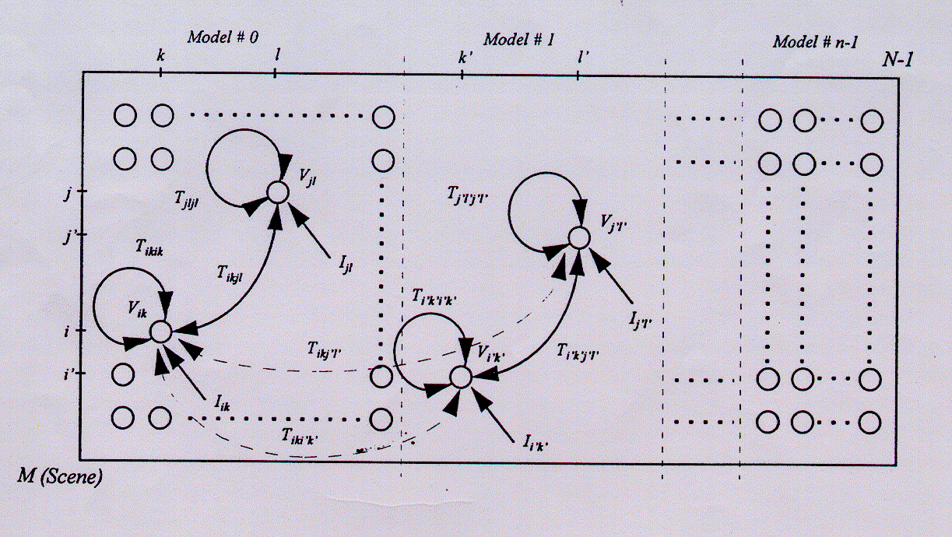
โครงสร้างของเซลล์ประสาทเทียมแบบโฮปฟิลด์ ดังแสดงในรูปที่ 4.15 จะเห็นว่าโครงข่ายเซลล์ประสาทเทียม มีการวางตัวจองแต่ละเซลล์ประสาทอยู่ในรูปเมตริกซ์ (Matrix) ซึ่งมีขนาดเท่ากับ MxN แต่ละเซลล์ประสาทสามารถมีความสัมพันธ์กับเซลล์ประสาทอื่นๆได้ ภายใต้ความเชื่อมโยงของ T_{ikjl} ขณะเดียวกันแต่ละเซลล์ประสาทก็จะรับเอาข้อมูลจากภายนอกเข้ามา (I_{ik} ) ได้ด้วย

รูปที่ 4.15 แสดงโครงสร้างของโครงข่ายเซลล์ประสาทเทียมแบบโฮปฟิลด์

ส่วนสมการต้นแบบของโฮปฟิลด์ E ถูกนิยามไว้ดังนี้
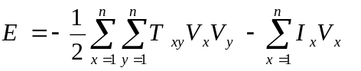
เพื่อให้สอดคล้องกับลักษณะของงาน จึงใช้ซัปสคลิป 2 ตัว ดังแสดงไว้ในรูปที่ 4-15 ทำให้สามารถเขียนสมการได้เป็น
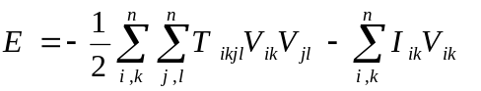
หรือ
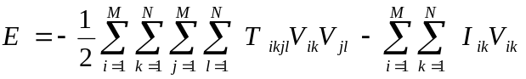 เมื่อ V_{ik} และ V_{jl} คือ สภานะของเซลล์ประสาท ณ ตำแหน่ง ik และ jl ตามลำดับ ซึ่งจะมีค่า
เป็น “0” หรือ “1” เท่านั้น
T_{ikjl} คือ ความสัมพันธ์ที่เชื่อมโยงถึงกันของเซลล์ประสาท ik กับ jl
I_{ik} คือ ข้อมูลภายนอกที่ป้อนให้กับเซลล์ประสาท

คำตอบจะปรากฎ ก็ต่อเมื่อ สมการได้ปรับตัวเองเข้าสู่สภาวะพลังงานต่ำสุดแล้ว คำตอบที่ต้องการก็จะปรากฎอยู่ในแต่ละเซล์ประสาทในโครงข่ายเซลล์ประสาทเทียมนั่นเอง แต่การที่สมการจะปรับตัวเองเพื่อเข้าสู่สภาวะพลังงานต่ำสุดได้นั้น เซลล์ประสาท V_{ik} จะต้องมีการเปลี่ยนแปลงสถานะตามสมการต่อไปนี้

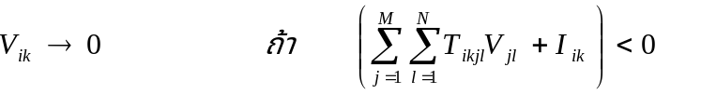

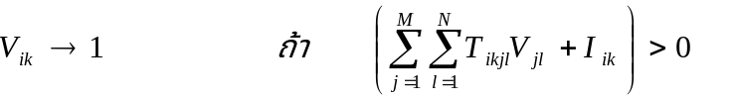
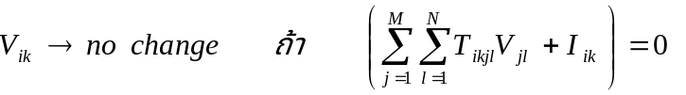
ซึ่งการเปลี่ยนสถานะของ V_{ik} ใดๆนั้น เป็นการปรับค่าพลังงานเฉพาะเซลล์ประสาทนั้นเท่านั้น ดังนั้น สมการย่อยของการเปลี่ยนสถานะของ V_{ik} จึงเป็นการกำหนดให้ i กับ k เป็นค่าคงที่ คงเหลือแต่ j กับ l ที่เป็นตัวแปร จึงได้สมการย่อยของการลดค่าพลังงาน ดังสมการสามสมการด้านบน

อัลกอริทึมการทำงานของโครงข่ายเซลล์ประสาทเทียมแบบโฮปฟิลด์
- กำหนดสภาวะเริ่มต้นให้กับโครงข่ายเซลล์ประสาทเทียม โดยการกำหนดเซลล์
ประสาท V_{ik} ให้มีค่าเป็น “0” กับ “1” ตามเงื่อนไขสมการต่อไปนี้
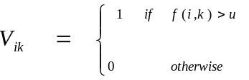 เมื่อ f(i,k) คือ ฟังก์ชั่นกำหนดค่าความสามารถเข้ากันได้ (Compatibility) ของเซลล์ประสาทที่ i และ k
และ u คือ ค่าคงที่สำหรับตั้งเป็นค่า Threshold ของฟังก์ชั่น f(i,k)
(2) กระบวนการประมวลผลหลัก :
(2.1) ทำการสุ่มเอาเซลล์ประสาท (i,k) ที่มีค่าเป็น “1” แล้วทำการคำนวณหาค่า U_{ik}
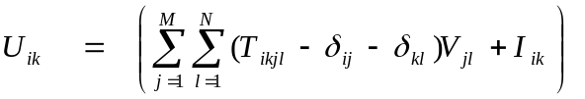
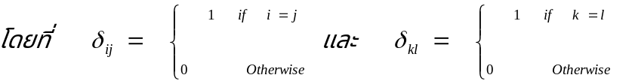 (2.2) ทำการตัดสินใจเปลี่ยนสถานะของ V_{ik} ตามสมการต่อไปนี้
(3) ตรวจสอบ : ตรวจสอบการเปลี่ยนสถานะของ V_{ik} ว่ายังมีการเปลี่ยนแปลงอยู่หรือไม่ ถ้ายัง
มีการเปลี่ยนแปลงให้กลับไปดำเนินการในกระบวนการประมวลผลหลัก (2)
แต่ถ้าไม่มีการเปลี่ยนแปลงสถานะของ V_{ik} แสดงว่า U_{ik} ได้ลู่เข้าสู่สภาวะพลัง
งานต่ำสุดแล้ว ได้ไปดำเนินการต่อในขั้นตอนที่ 4
(4) คำตอบสุดท้ายจะปรากฎที่ตำแหน่ง V_{ik} มีค่าเป็น “1” ในโครงข่ายเซลล์ประสาทเทียม

